DOKUMENTASI WEB CATHERING
NAMA: HESSEL MARCIELLO
NIM: 2702324272

HOME PAGE:
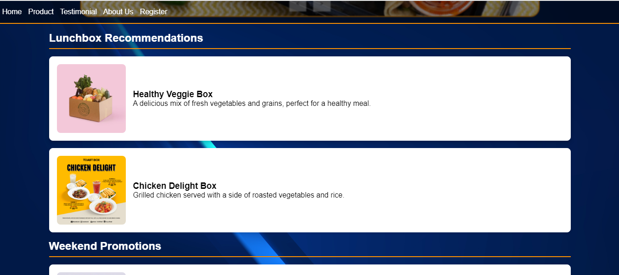
Di home page terdapat fitur navbar untuk pergi ke page lain, ada juga fitur slider, dan lunchbox recommendations, dan seperti promo. Dibawah terdapat footer.

PRODUCT PAGE:
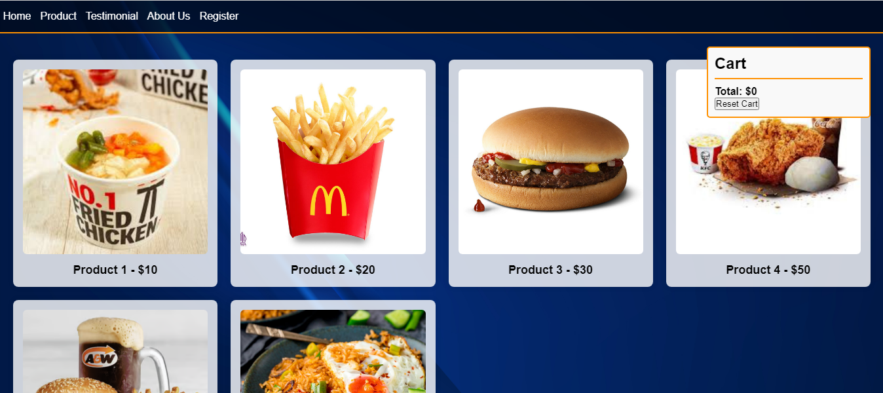
Di product page terdapat menu makanan termasuk harga harga yang berbeda. Dan terdapat fitur cart yang berguna untuk menghitung jumlah harga yang di pesam.

TESTIMONIAL:
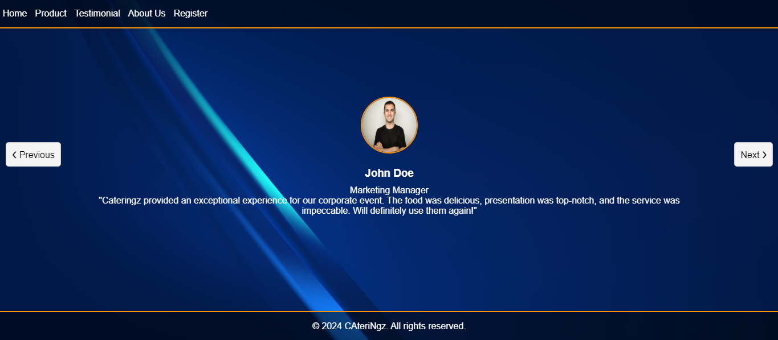
Di testimonial terdapat riview tentang cathering, dan teerdapat rombol next prev untuk melihat review lainnya.

ABOUT US:
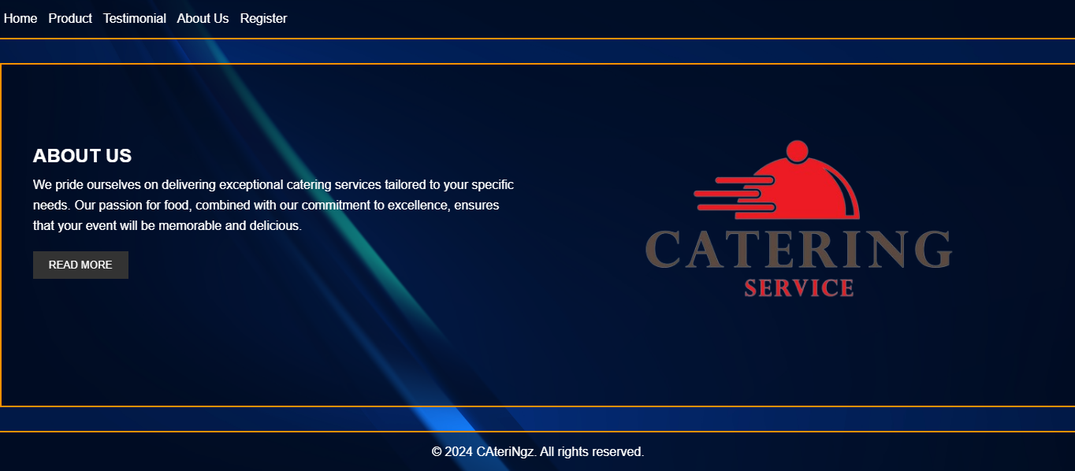
Di about us terdapat artikel tentang toko cathering saya dan ada fitur read more untuk melihat lebih jelas.

REGISTER:
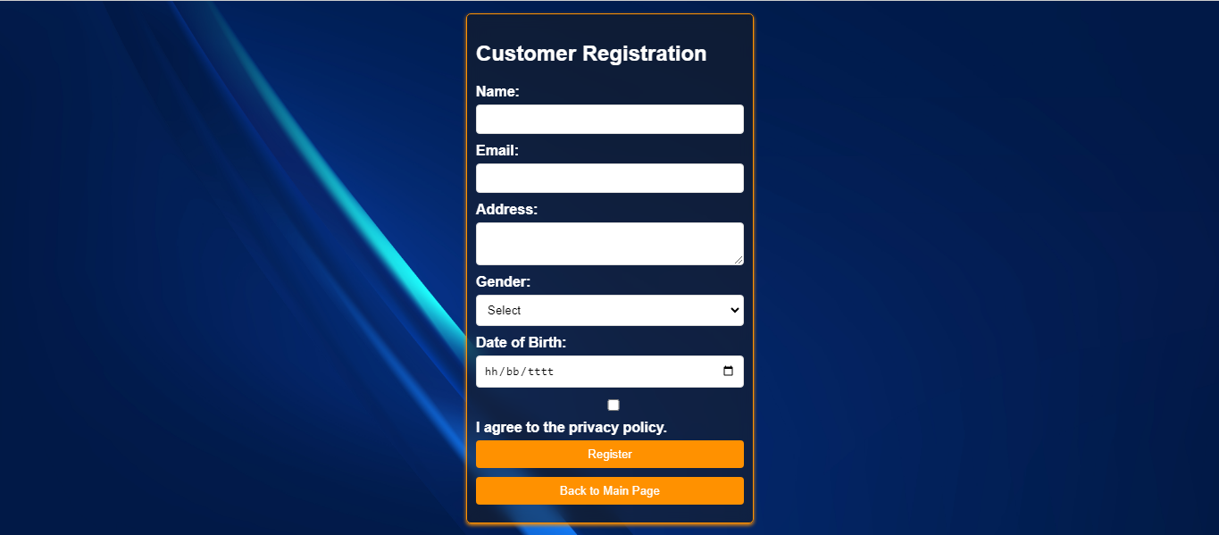
Di register page terdapat nama, email, addres, gender, dan date of birth, ada juga tombol back to main page

